**计算机科学与技术专业本科论文装订前格式规范确认表**

各位同学：

教务系统虽然提供了格式检测，但有些格式规范无法检测，另外，最近内容论文也在不断更新，更新后可能带来了新的格式问题。在最近的论文审查中，我们发现许多同学在以下列出的规范要求上存在不足。为了确保论文质量，请在论文装订前仔细检查以下各项，并在每一项后**打勾（√）**确认是否符合规定。完成所有检查后，请附加您的电子签名，并将此表格发送给您的论文指导老师。

|  |  |  |
| --- | --- | --- |
| **序号** | **论文格式规范要求** | **符合** |
| 1 | 论文题目不要超过 25 个汉字 | **√** |
| 2 | 论文英文题目每个实词首字母均大写 | **√** |
| 3 | 封面的学院修改为：信息学院（人工智能学院） | **√** |
| 4 | 封面指导教师姓名和职称需有一个空格 | **√** |
| 5 | 论文封皮、独创性声明和AI 工具规范使用的日期：2025年5月15日 | **√** |
| 6 | 《独创性声明》和《毕业论文（设计）使用授权的声明》两部分在同一页面 | **√** |
| 7 | 独创性声明页和AI工具规范使用诚信承诺书页不需要页眉 | **√** |
| 8 | 以上几部分中的作者和指导教师处均是手写电子签名 | **√** |
| 9 | 独创性声明页和AI工具规范使用均是单面印制，不设置页码 | **√** |
| 10 | 页码从“中文摘要”开始至“目录”，使用“Ⅰ、Ⅱ、Ⅲ……”的罗马数字标识 | **√** |
| 11 | 从正文开始至论文结束，页码使用“1、2、3……”的阿拉伯数字标识 | **√** |
| 12 | 从“中文摘要”开始，各部分的内容使用双面印制。 | **√** |
| 13 | 页眉从中文摘要开始，页眉内容为“北京林业大学本科毕业论文”，不要加设计。  页眉下面需要加一条横线 | **√** |
| 14 | 中文摘要撰写字数为300～600字 | **√** |
| 15 | 中英文（Abstract）摘要标题加粗居中、三号、宋体（英文 Times New Roman）、段前后0.5行 | **√** |
| 16 | 摘要正文小四号、楷体（英文 Times New Roman）、首行缩进2个字符、两端对齐、1.25倍行距。 | **√** |
| 17 | 中英文（Keywords）关键词小四号、Times New Roman、加粗、顶格 | **√** |
| 18 | 中文关键词后面加全角冒号，全角逗号分隔关键词，英文半角冒号、半角逗号分隔。 | **√** |
| 19 | 关键词与摘要空一行 | **√** |
| 20 | 关键词的数量为3～5个 | **√** |
| 21 | 目录一级标题，五号，中文宋体，英文Times New Roman，加粗  其它级别标题，五号，宋体  低级标题向右缩进1汉字符，1.25 倍行距 | **√** |
| 22 | 目录中不包含摘要，包含致谢和参考文献 | **√** |
| 23 | 图题、表题为小五号，宋体，英文Times New Roman，加粗居中 | **√** |
| 24 | 图题和标题标号与图名及表名间空一格 | **√** |
| 25 | 图题英文使用 Figure，表题使用 Table | **√** |
| 26 | 英文图题和表题只有首单词的第一字母大写（大写专有名词除外） | **√** |
| 27 | 图注、标注小五号，宋体 | **√** |
| 28 | 图需要居中对齐，居中时确保不要有首行缩进，否则做不到完全居中 | **√** |
| 29 | 表格采用三线表，宋体，单倍行距 | **√** |
| 30 | 表格内容小五号统一，不要随意加粗或加大某些数据 | **√** |
| 31 | 一页能够放下的表格不要跨页（超过一页的表格需要续表） | **√** |
| 32 | 图序和表序均按章编排，如第一章第一图的图号为“图1.1”等，第三章第二个插表的序号为“表3.2”等。 | **√** |
| 33 | 图和表在论文中引用说明时，均置于图和表的上方，用“如图1.1所示”或“如表3.2所示”，而不能先有图，再有文字说明，更不能不引用或直接陈述为“如下图”或“如下表” | **√** |
| 34 | 公式要另起一行进行书写，置于本行中央 | **√** |
| 35 | 公式编号按章编排，用圆括号括起来放在公式右边行末，如第一章第一个公式序号为“(1.1)” | **√** |
| 36 | 所有公式不能直接使用其他论文中的截图，需要利用公式编辑器编写并按章编号，建议使用MathType 等公式编辑器 | **√** |
| 37 | 名词术语在全文中须统一，英语缩写词时，除本行业广泛应用的通用缩写词外，第一次出现的缩写词须用括号注明其英文的全文，例如，卷积神经网络（Convolutional Neural Network，CNN） | **√** |
| 38 | 英文术语全文大小写要统一，如“Django”和“django”要改为一致，不能前后不一 | **√** |
| 39 | 自己绘制的流程图、功能结构图等不要有黑色背景，统一为白底黑字，字号要统一，不要大大小小，建议字号同图题字号小五，字号不能过小，否则打印后看不清楚 | **√** |
| 40 | 系统功能结构图不要加箭头 | **√** |
| 41 | 算法流程图绘制时严格按照规范，不能随意乱用各类图标，每个菱形框判断均需有“是”或“否”的出口标识。 | **√** |
| 42 | 不论是自己绘制的图还是运行结果截图，均要确保图片清晰可读，不能模糊不清 | **√** |
| 43 | 参考文献建议大部分为近 5 年，总数至少20篇，英文参考文献至少5篇。 | **√** |
| 44 | 引用文献的标注方法遵照GB/T 7714-2015，采用顺序编码制 | **√** |
| 45 | 参考文献列表采用顺序编码制组织，按论文中引用的文献出现的先后顺序连续编码，将序号置于方括号中，如［1］，［2］，…，所有文献均应该在文中引用 | **√** |
| 46 | 参考文献中所有标点均为英文半角，包括中文文献，不要使用全角中文化标点符号 | **√** |
| 47 | 参考文献第二行及以后应保持缩进到文献标号[n]之后 | **√** |
| 48 | 参考文献中需要注明文献类型，例如，期刊论文标识为[J]，会议论文标识为[C]，具体的不同类型及其标识代码参见撰写规范中的表3.1 | **√** |
| 49 | 参考文献格式要规范，在知网或百度学术等复制粘贴过来的格式多数不符合模板规范，需要一一核对修改。参考文献为英文论文时，作者姓为全拼，名字缩写，论文名字只有首字母大写，期刊或会议的名字所有实词首字母大写，期刊论文一定有卷号(期号)、起始页码，页码均要有始有终。例如：  [1] 张云路, 马嘉, 李雄. 面向新时代国土空间规划的城乡绿地系统规划与管控路径探索[J]. 风景园林, 2020, 027(001):25-29.  [2] Xi B., Di N., Liu J., et al. Hydrologic regulation of plant rooting depth: Pay attention to the widespread scenario with intense seasonal groundwater table fluctuation[J]. Proceedings of the National Academy of Sciences, 2018, 115(17):E3863-E3864. | **√** |
| 50 | 参考文献为网上的电子文献时，要求和示例如下：  [序号] 主要责任者. 标题[标识代码/OL]. (上传或更新日期)[检索日期]. 网址.  [1] 中华人民共和国教育部. 中华人民共和国学位条例实施办法[EB/OL].(2015-06-20)[2018-10-01]. http://old.moe.gov.cn/publicfiles/business/htmlfiles/moe/moe_620 /200409/3133. html. | **√** |
| 51 | 论文正文中“（1）（2）（3）”这类括号全文要统一为中文全角，不要使用英文半角 | **√** |
| 52 | 一级标题：三号、中文宋体、英文Times New Roman，加粗居中，段前段后0.5行  二级标题：四号，中文宋体，英文Times New Roman，加粗，段前0.5行  三级标题：小四号，中文宋体，英文Times New Roman，加粗，1.25倍行距 | **√** |
| 53 | 正文的各章、参考文献、致谢之间用分页符，确保各自另起1页 | **√** |
| 54 | 正文所有段落均应首行缩进两个汉字，1.25 倍行距 | **√** |
| 55 | 正文中数字出现位置尽量采用阿拉伯数字 | **√** |
| 56 | 正文内容、中英文摘要和参考文献均需两端对齐，不要左对齐而导致右侧参差不齐 | **√** |
| 57 | 页面下方不能出现留白，如果图表在当前页面放不下，需要以文字填充留白部分 | **√** |
| 58 | 论文的页面中不要有北京林业大学的图标水印 | **√** |
| 59 | 论文封底页“知山知水，树木树人” | **√** |
| 60 | 每次修改论文以后，注意更新目录，确保目录页标识的页码对应正文处正确无误 | **√** |

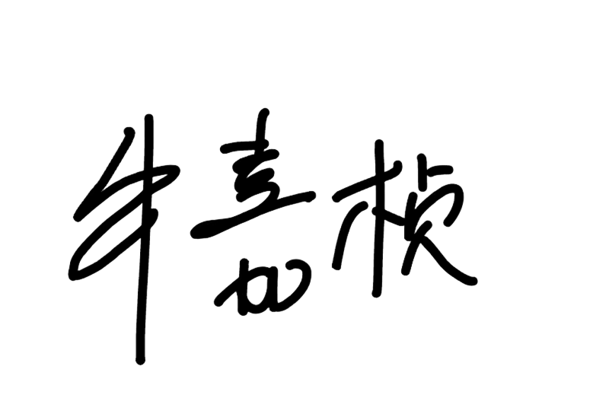本人已逐一检查上述表格中的各项内容，确认论文符合上述规范要求。

姓名（附电子签名）：

2025年5月30日